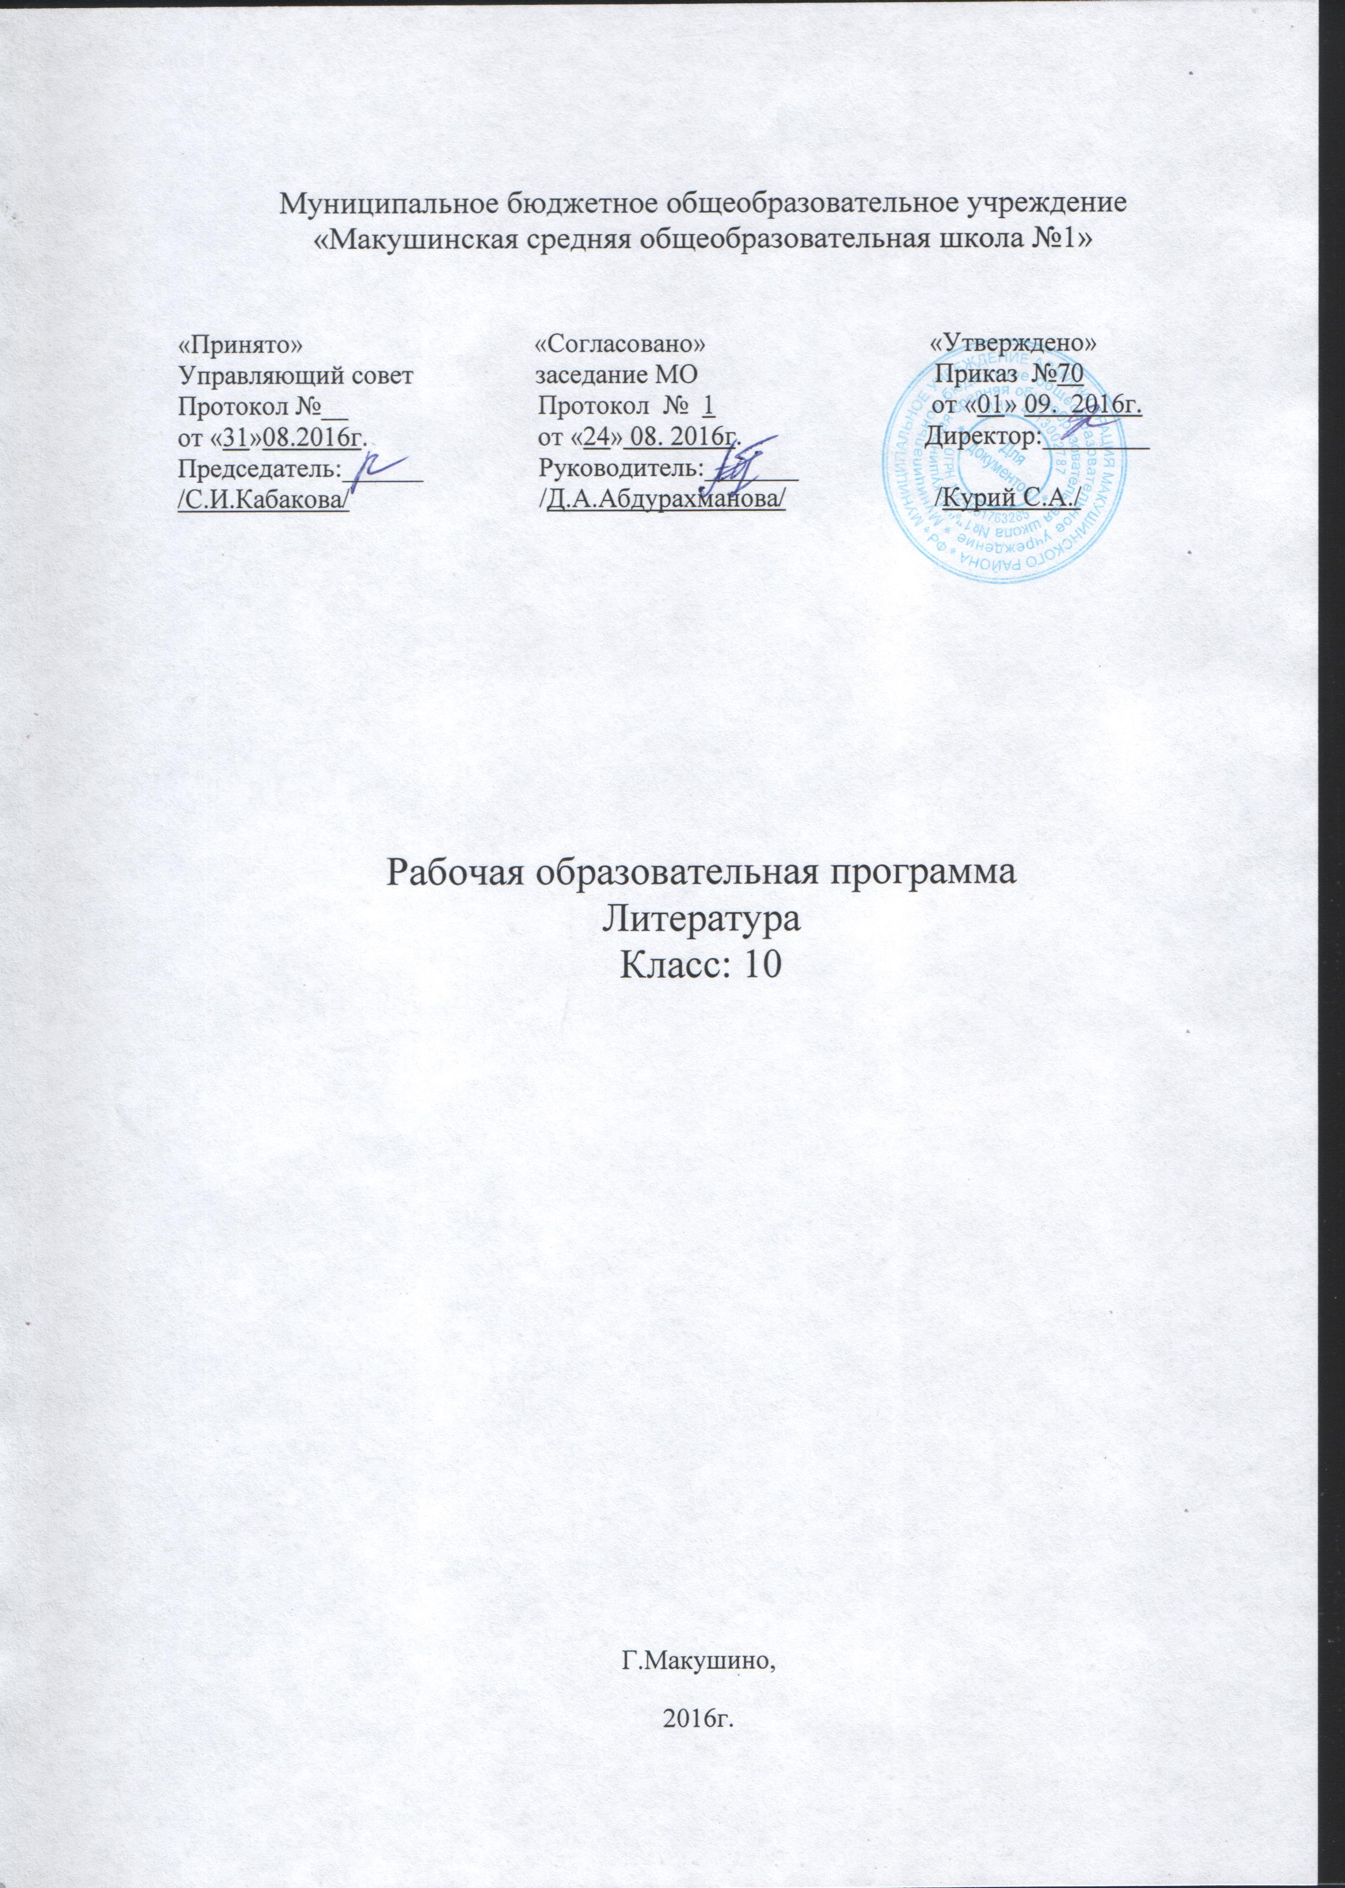
Тематическое планирование
(базовый уровень)
3 часа в неделю, 102 часа в год.

№ | Тема | Количест  во часов
1 | Введение. | 3
2 | Александр Сергеевич Пушкин. | 11
3 | Михаил Юрьевич Лермонтов. | 7
4  5 | Николай Васильевич Гоголь.  Обзор русской литературы второй половины Х1Х века | 5  2
6 | Иван Александрович Гончаров. | 5
7 | Александр Николаевич Островский. | 7
8  9 | Иван Сергеевич Тургенев.  Контрольная работа за I полугодие | 7  1
10 | Николай Алексеевич Некрасов. | 9
11 | Федор Иванович Тютчев. | 2
12 | Афанасий Афанасьевич Фет. | 3
13 | Алексей Константинович Толстой. | 1
14 | Михаил Евграфович Салтыков-Щедрин. | 2
15 | Федор Михайлович Достоевский. | 8
16 | Лев Николаевич Толстой. | 14
17 | Николай Семенович Лесков. | 2
18  19 | Антон Павлович Чехов.  Контрольная работа за II полугодие | 7  1
20 | К.Хетагуров. | 1
21 | Зарубежная литература. | 3
 | Итого: | 102

Содержание курса
Введение (3ч.)
-Русская литература Х1Х века в контексте мировой культуры.
-Русская литература первой половины Х1Х века.
-В.А. Жуковский, К.Н. Батюшков. Обзор их творчества с обобщением ранее изученного.

Знать о своеобразии литературы Х1Х века, о становлении реализма в русской литературе. Знать о жизненном и творческом пути поэтов; тексты произведений; особенности жанра оды.
Уметь конспектировать лекцию учителя и статью учебника. Уметь выразительно читать и анализировать оды, определять основную проблематику произведения.

Александр Сергеевич Пушкин (11ч.)
-Жизнь и творчество. Слияние гражданских, философских и личных мотивов.
-Развитие реализма в лирике, поэмах, прозе и драматургии.
-Романтическая лирика периода южной и михайловской ссылок. «Погасло дневное светило…», «Подражания Корану»
-Тема поэта и поэзии. «Поэт», «Поэту», «Осень».
-8. Эволюция темы свободы и рабства. «Вольность», «Свободы сеятель пустынный…».
-Философская лирика. Тема жизни и смерти. «Элегия» («Безумных лет угасшее веселье…»), «Вновь я посетил…».
-Петербургская повесть А.С. Пушкина «Медный всадник».
-Социально-философские проблемы поэмы.
-Трагедия «Борис Годунов», образ народа в произведении.
-2ч. Классное сочинение.

Знать важнейшие биографические сведения о поэте, периоды его творчества, основные темы и мотивы творчества; тексты произведений; характерные изобразительно-выразительные средства языка произведения; сюжет, особенности композиции, систему образов.
Уметь выразительно и наизусть читать поэтические произведения; выявлять основную проблематику произведения; определять идейно-художественную роль элементов сюжета, композиции, системы образов и изобразительно-выразительных средств языка; выявлять характерные особенности, роль и место героя в системе образов, авторскую оценку; составлять простой и сложный план ответа, конспект, готовить сообщение; писать сочинение по изученному произведению.

Михаил Юрьевич Лермонтов (7ч.)
-15. Жизнь и творчество. Основные темы и мотивы лирики.
-Обзор ранее изученных произведений.
-Молитва как жанр в лирике М.Ю. Лермонтова. «Молитва» («Я, Матерь Божия, ныне с молитвою…»).
-Тема жизни и смерти. «Сон» («В полдневный жар в долине Дагестана…»), «Завещание».
-19.Философские мотивы лирики. «Как часто, пестрою толпою окружен..», «Выхожу один я на дорогу…».
-Адресаты любовной лирики М.Ю. Лермонтова (урок внеклассного чтения).
-Контрольная работа по творчеству М.Ю. Лермонтова.

Знать важнейшие биографические сведения о поэте, периоды его творчества, основные темы и мотивы творчества; тексты произведений; характерные изобразительно-выразительные средства языка произведения; сюжет, особенности композиции, систему образов.

Уметь выразительно и наизусть читать поэтические произведения; выявлять основную проблематику произведения; определять идейно-художественную роль элементов сюжета, композиции, системы образов и изобразительно-выразительных средств языка; составлять простой и сложный план ответа, конспект, готовить сообщение; решать тестовые задания.

Николай Васильевич Гоголь (5ч.)
-Жизнь и творчество. Романтические произведения. Обзор ранее изученных произведений. «Петербургские повести», образ «маленького человека».
-«Невский проспект», образ Петербурга.
-Правда и ложь, реальность и фантастика в повести «Невский проспект».
-«Портрет». Место повести в сборнике «Петербургские повести».
-Контрольная работа по творчеству Н.В. Гоголя.

Знать важнейшие биографические сведения о писателе, периоды его творчества; тексты произведений; сюжет, особенности композиции, систему образов.
Уметь выявлять основную проблематику произведения;
определять идейно-художественную роль элементов сюжета, композиции, системы образов и изобразительно-выразительных средств языка; выявлять характерные особенности, роль и место героя в системе образов, авторскую оценку; писать сочинение по изученному произведению.

Обзор русской литературы второй половины Х1Х века (2ч.)
-Становление и развитие реализма в русской литературе.
-Литературный процесс второй половины 19 века. Русская критика.
Иван Александрович Гончаров (5ч.)
-Жизнь и творчество. Роман «Обломов». Особенности композиции.
-Обломов-«коренной народный наш тип». Диалектика характера Обломова.
-Авторская позиция и способы ее выражения в романе.
-«Что такое обломовщина?»
-Зачетная работа по творчеству И.А. Гончарова.

Знать важнейшие биографические сведения о писателе, периоды его творчества, основные темы и мотивы творчества; тексты произведений; характерные изобразительно-выразительные средства языка произведения; сюжет, особенности композиции, систему образов.
Уметь выявлять основную проблематику произведения; определять идейно-художественную роль элементов сюжета, композиции, системы образов; выявлять характерные особенности, роль и место героя в системе образов, авторскую оценку.

Александр Николаевич Островский (7ч.)
-Жизнь и творчество. Традиции русской драматургии в творчестве писателя.
-Драма «Гроза». История создания, система образов, приемы раскрытия характеров героев.
-Своеобразие конфликта. Смысл названия.
-Изображение «жестоких нравов» «темного царства».
-Нравственная проблематика пьесы. Споры критиков вокруг драмы.
-2ч. Классное сочинение.
Знать важнейшие биографические сведения о писателе; тексты произведений; характерные особенности эпохи, отраженной в произведении; сюжет, особенности композиции, систему образов; характерные особенности стиля писателя.
Уметь анализировать художественное произведение в единстве содержания и формы; выявлять основную проблематику произведения; определять роль и место героя в системе действующих лиц; обосновывать свою точку зрения; составлять конспект статьи; писать сочинение.

Иван Сергеевич Тургенев (7ч.)
-Жизнь и творчество, обобщение ранее изученного.
-История создания романа «Отцы и дети». Базаров – герой своего времени. Духовный конфликт героя.
-«Отцы» и «дети» в романе. Любовь в романе.
-Анализ эпизода «Смерть Базарова».
-Споры в критике вокруг романа «Отцы и дети».
-2ч. Подготовка к сочинению.
Зачетная работа за первое полугодие

Знать важнейшие биографические сведения о писателе; тексты произведений; сюжет, особенности композиции, систему образов; характерные особенности стиля писателя.
Уметь анализировать художественное произведение в единстве содержания и формы; выявлять основную проблематику произведения; определять роль и место героя в системе действующих лиц; обосновывать свою точку зрения; составлять конспект статьи; писать сочинение.

Николай Алексеевич Некрасов (9ч.)
-Жизнь и творчество. Судьба народа как предмет лирических переживаний страдающего поэта. «В дороге», «Еду ли ночью по улице темной…».
-49.Героическое и жертвенное в образе разночинца-народолюбца. «Рыцарь на час»…
-Поэтическое творчество как служение народу. «Элегия», «Вчерашний день, часу в шестом…», «Поэт и гражданин», «О Муза! Я у двери гроба…».
-Тема любви. «Мы с тобой бестолковые люди…», «Я не люблю иронии твоей…», «Тройка».
-«Кому на Руси жить хорошо»: замысел, история создания и композиция поэмы.
-Образ крестьян и помещиков в поэме. Тема социального и духовного рабства.
-Образы народных заступников.
-Особенности языка поэмы. Фольклорное начало в поэме.
-56.Контрольная работа по творчеству Н.А. Некрасова.

Знать важнейшие биографические сведения о писателе; тексты произведений; характерные особенности эпохи, отраженной в произведении; сюжет, особенности композиции, систему образов; характерные особенности стиля писателя.
Уметь анализировать художественное произведение в единстве содержания и формы; выявлять основную проблематику произведения; определять роль и место героя в системе действующих лиц; обосновывать свою точку зрения; составлять конспект статьи.

Федор Иванович Тютчев (2ч)
-Жизнь и творчество. Единство мира и философия природы. «Silentium!», «Не то, что мните вы, природа…», «Еще земли печален вид». Человек и история в лирике .И.Тютчева. «Нам не дано предугадать…», «Умом Россию не понять…».
-Любовная лирика. «О, как убийственно мы любим…», «К.Б.» («Я встретил вас – и все былое…»).
Знать важнейшие биографические сведения о поэте, основные темы его творчества; тексты произведений. Уметь выразительно и наизусть читать поэтические тексты; анализировать поэтические тексты; определять изобразительно-выразительные средства языка.

Афанасий Афанасьевич Фет (3ч.)
-Жизнь и творчество. Жизнеутверждающее начало в лирике природы. «Еще майская ночь», «Это утро, радость эта…», «Даль», «Еще весны душистой нега…».
-Любовная лирика. «Шепот, робкое дыханье…», «Сияла ночь. Луной был полон сад…», «Певице».
-Зачет по творчеству Ф.И.Тютчева, А.А.Фета.

Знать важнейшие биографические сведения о поэте, основные темы его творчества; тексты произведений. Уметь выразительно и наизусть читать поэтические тексты; анализировать поэтические тексты; определять изобразительно-выразительные средства языка.

Алексей Константинович Толстой (1ч.)
-62.Жизнь и творчество. Основные темы, мотивы и образы поэзии. «Слеза дрожит в твоем ревнивом взоре…», «Против течения», «Средь шумного бала, случайно…».
(Урок внеклассного чтения)
Знать важнейшие биографические сведения о писателе, основные темы его творчества; тексты произведений.
Уметь выразительно и наизусть читать и анализировать поэтические тексты; определять изобразительно-выразительные средства языка.

Михаил Евграфович Салтыков-Щедрин (2ч.)
-Личность и творчество. Проблематика и поэтика сказок. Обзор романа «История одного города». Замысел, история создания.
-Жанр и композиция романа. Образы градоначальников. (Уроки внеклассного чтения).
Знать важнейшие биографические сведения о писателе; текст произведения; сюжет, особенности композиции, систему образов; характерные особенности стиля писателя.

Федор Михайлович Достоевский (8ч.)
-65.Жизнь и судьба. Этапы творческого пути.
-Образ Петербурга в русской литературе, в творчестве Ф.М. Достоевского.
-67. История создания романа «Преступление и наказание». Проблема социальной несправедливости и гуманизм писателя(2).
-Духовные искания героя. Теория Раскольникова. Истоки его бунта.
-«Двойники» Раскольникова.
-Значение образа Сони Мармеладовой. Роль эпилога в романе.
-2ч. Подготовка к домашнему сочинению.

Знать важнейшие биографические сведения о писателе; тексты произведений; характерные особенности эпохи, отраженной в произведении; сюжет, особенности композиции, систему образов; характерные особенности стиля писателя.
Уметь анализировать художественное произведение в единстве содержания и формы; выявлять основную проблематику произведения; определять роль и место героя в системе действующих лиц; обосновывать свою точку зрения; составлять конспект статьи; писать сочинение.

Лев Николаевич Толстой (14ч.)
-73.Жизнь и судьба. Этапы творческого пути.
-Народ и война в «Севастопольских рассказах».
-История создания романа «Война и мир». Особенности жанра. Образ автора в романе.
-2ч. Духовные искания Андрея Болконского и Пьера Безухова.
-Женские образы в романе.
-Семья Ростовых и семья Болконских.
-Тема народа в романе.
-Кутузов и Наполеон.
-Проблемы истинного и ложного в романе. Художественные особенности романа.
-83. Анализ эпизода из романа.
-2ч. Классное сочинение

Знать важнейшие биографические сведения о писателе; тексты произведений; характерные особенности эпохи, отраженной в произведении; сюжет, особенности композиции, систему образов; характерные особенности стиля писателя.
Уметь анализировать художественное произведение в единстве содержания и формы; выявлять основную проблематику произведения; определять роль и место героя в системе действующих лиц; обосновывать свою точку зрения; составлять конспект статьи; писать сочинение.

Николай Семенович Лесков (2ч.)
-Жизнь и творчество. Повесть «Очарованный странник» и ее герой Иван Флягин.
-Поэтика названия повести. Особенности жанра. Фольклорное начало в повествовании.

Знать важнейшие биографические сведения о писателе; текст произведения; сюжет, особенности композиции.
Уметь выявлять основную проблематику произведения; определять роль и место героя в системе образов.

Антон Павлович Чехов (7ч.)
-Жизнь и творчество. Особенности рассказов 80-90-х годов. «Человек в футляре»,
-2ч. Проблематика и поэтика рассказов 90-х годов. «Дом с мезонином», «Студент», «Дама с собачкой», «Черных монах».
-Душевная деградация человека в рассказе «Ионыч».
-Особенности драматургии. «Вишневый сад»: история создания, жанр, система образов.
-Символ сада в комедии.
-Зачет по творчеству Н.С.Лескова и А.П.Чехова.

Знать важнейшие биографические сведения о писателе; тексты произведений; характерные особенности эпохи, отраженной в произведении; сюжет, особенности композиции, систему образов; характерные особенности стиля писателя.
Уметь анализировать художественное произведение в единстве содержания и формы; выявлять основную проблематику произведения; определять роль и место героя в системе действующих лиц.

Контрольная работа за второе полугодие (1ч.)
К.Хетагуров (1ч.)
-Жизнь и творчество. Сборник «Осетинская лира» изображение тяжелой жизни простого народа. Специфика художественной образности.

Знать важнейшие биографические сведения о писателе, основные темы его творчества; тексты произведений.
Уметь выразительно и наизусть читать поэтические тексты; анализировать поэтические тексты; определять изобразительно-выразительные средства языка.

Зарубежная литература (3ч.)
«Вечные» вопросы в зарубежной литературе. Романтизм, реализм и символизм в произведениях. Ги де Мопассан «Ожерелье». Г. Ибсен «Кукольный дом». А.Рембо «Пьяный корабль»

Знать особенности развития зарубежной литературы; важнейшие биографические сведения о писателях; тексты произведений; характерные особенности эпохи, отраженной в произведениях; характерные особенности стиля писателя.
Уметь выразительно читать отдельные сцены и эпизоды из произведения; анализировать художественное произведение; выявлять основную проблематику произведения; выявлять характерные особенности, роль и место героя в системе образов; обосновывать свое мнение о произведении и героях.

